Ανακοίνωση
Με την ευκαιρία της καθόδου στη Κύπρο του συνδέσμου των Ελλήνων Προπονητών Πετοσφαίρισης θα γίνει στη Λεμεσό
Την Παρασκευή 10/7/2015. Η τελετή αδελφοποίησης των δυο συνδέσμων σαν ένδειξη της μεγάλης εκτίμησης και αλληλοσεβασμού μετάξι τους.

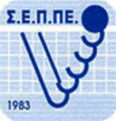 Σύνδεσμος Ελλήνων Προπονητών Πετοσφαίρισης

